E. 구현 결과

1. 실행 구조
기본 실행은 JavaFX UI이며, Swing UI는 별도 Gradle task로 실행한다. 두 UI는 같은 controller, service, domain, repository 계층을 재사용한다.
./gradlew run --console=plain
./gradlew runSwing --console=plain
./gradlew oracleLocalResetFixedSeed --console=plain

2. 주요 화면과 기능
아래 화면은 fixed seed 데이터 기준으로 JavaFX와 Swing을 같은 순서와 파일명으로 캡처한 결과이다. 이슈 목록과 상세 화면에는 새 issue id 형식, Reported/Updated 일시, 댓글 날짜, History, dependency 정보가 표시된다.

2.01. 로그인
보고서 연결: 시스템 실행 진입점, 계정별 로그인
구현 설명: active 계정만 로그인 가능하며 실패 메시지를 표시한다.
확인 요소: 계정 입력 폼과 로그인 동작 진입점
JavaFX | Swing
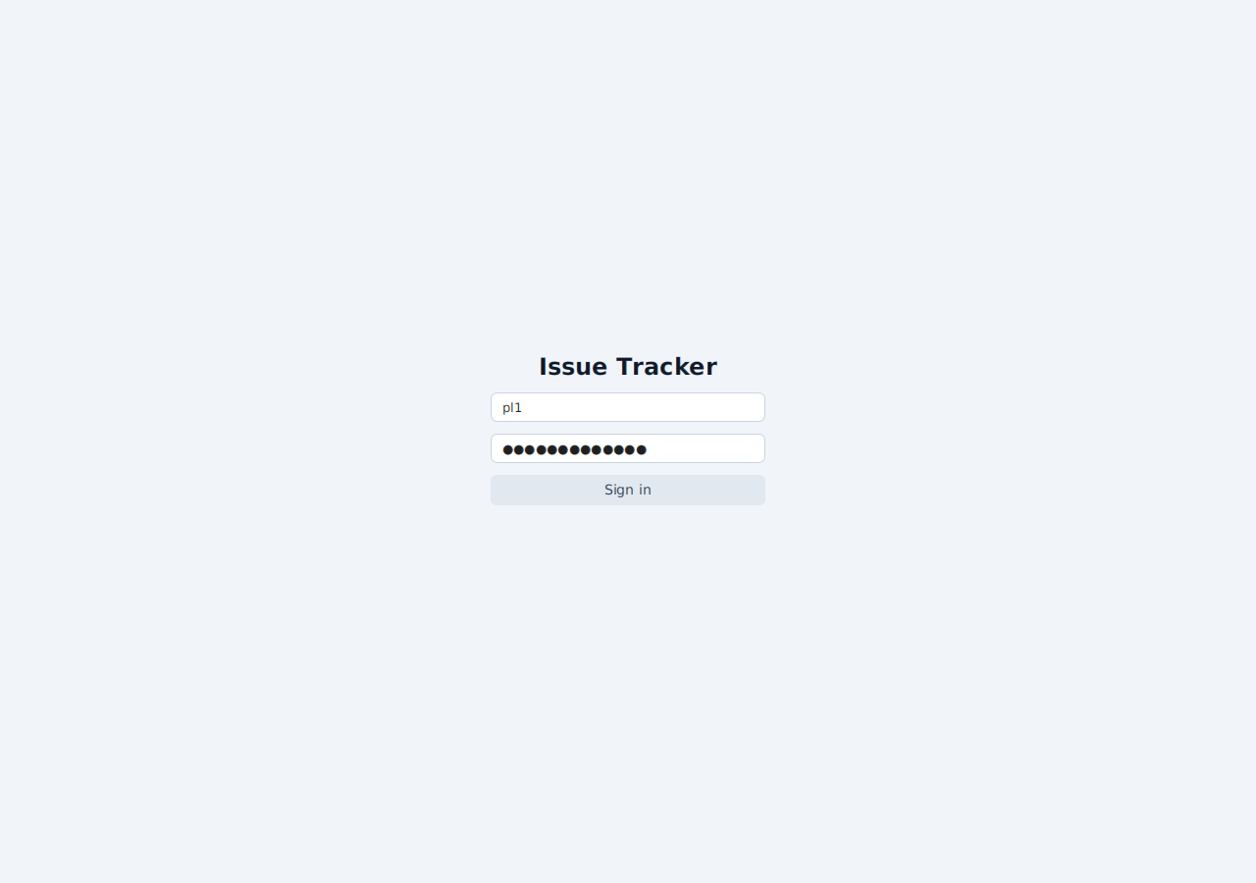 | 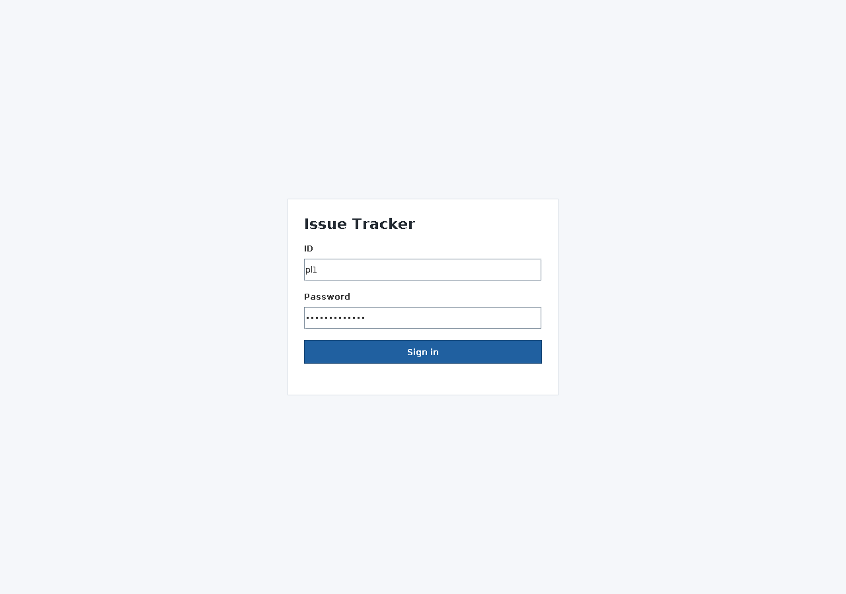

2.02. Admin 대시보드
보고서 연결: Admin이 프로젝트/계정 관리자인 점
구현 설명: Admin 로그인 직후 전체 프로젝트와 사용자 요약을 확인한다.
확인 요소: 프로젝트/사용자 수 요약
JavaFX | Swing
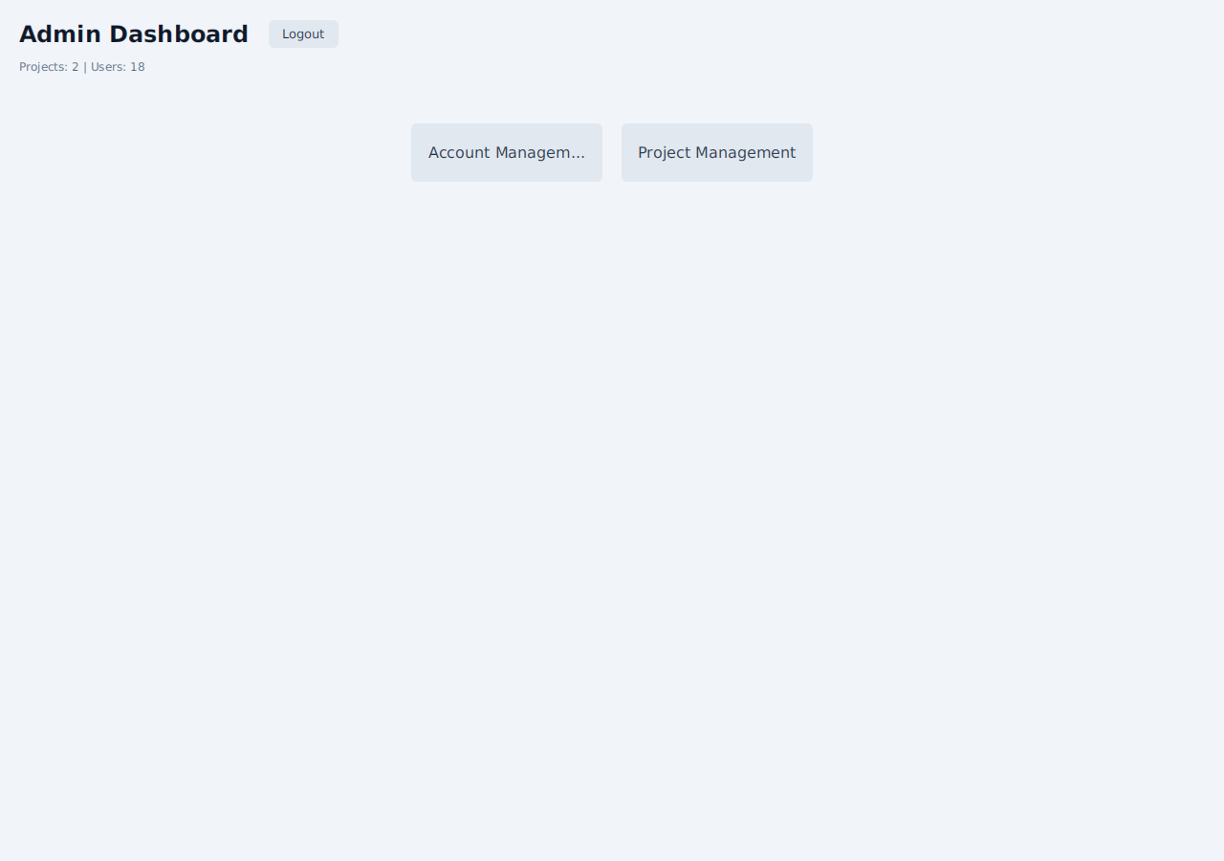 | 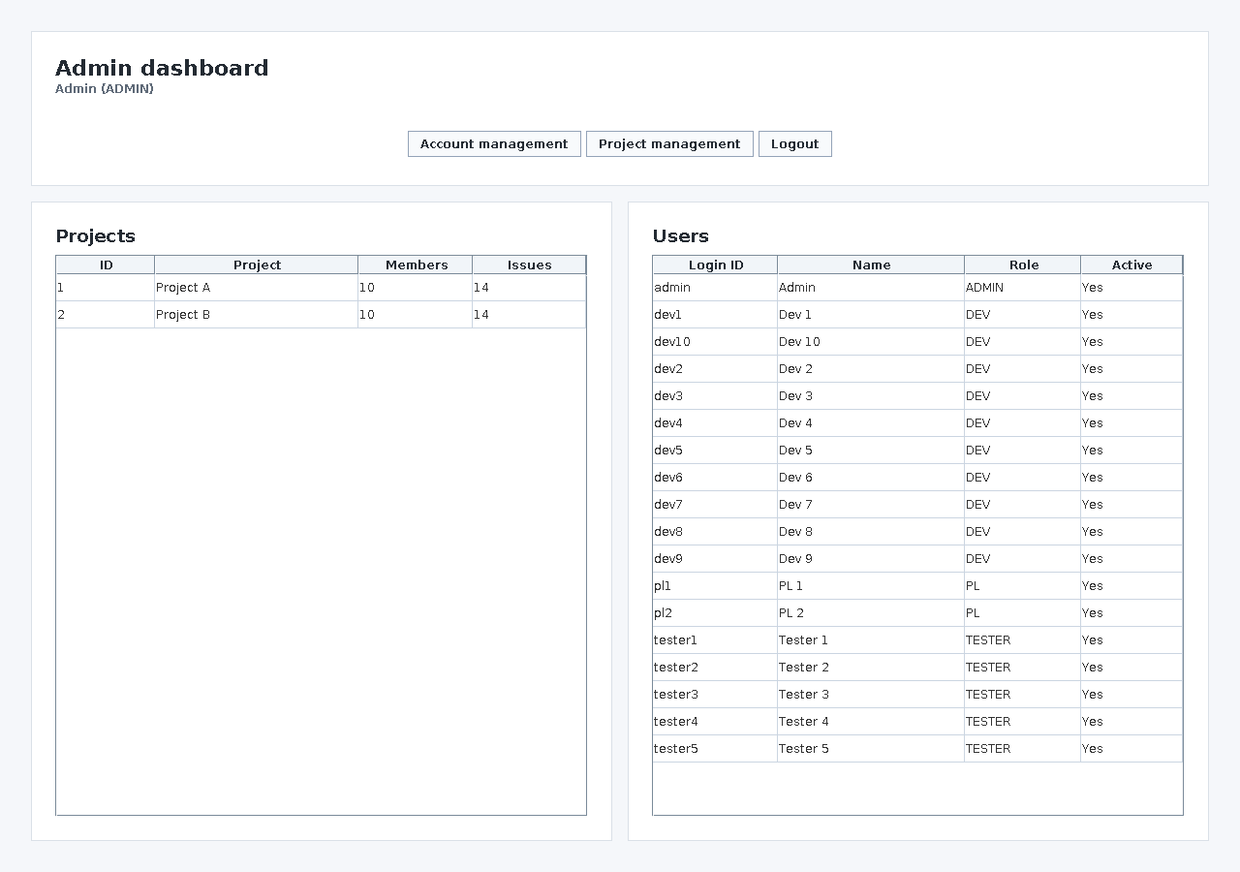

2.03. 프로젝트 참여자 관리
보고서 연결: 프로젝트 기반 권한과 참여자 관리
구현 설명: Admin이 프로젝트 상세에서 참여자와 역할을 관리한다.
확인 요소: 참여자 목록, 이름, 역할
JavaFX | Swing
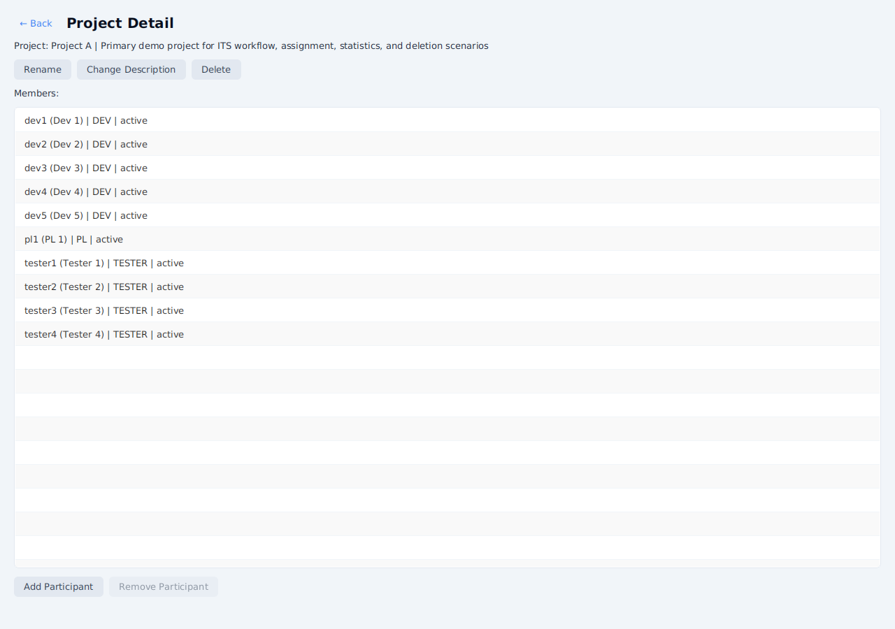 | 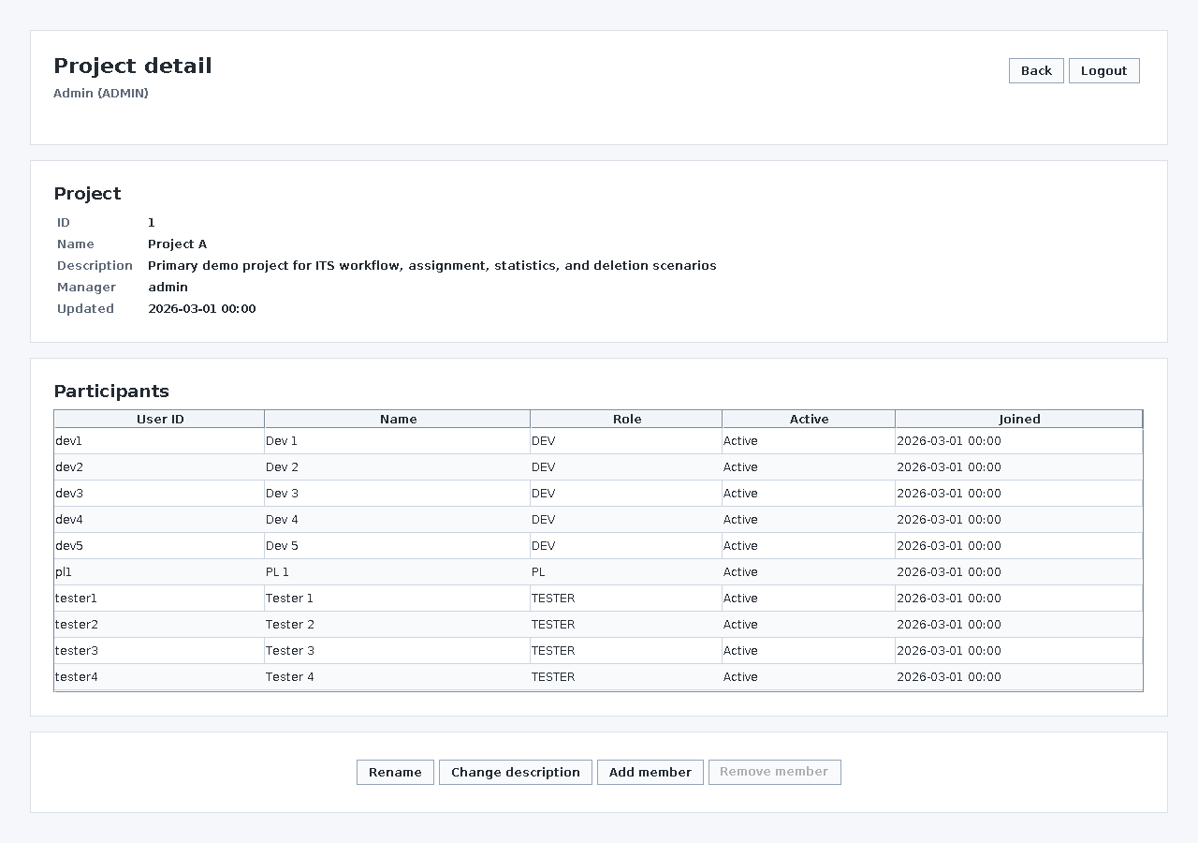

2.04. 프로젝트 목록
보고서 연결: Non-admin 사용자의 프로젝트 접근 범위
구현 설명: PL/Dev/Tester는 자신이 active member인 프로젝트만 조회한다.
확인 요소: 참여 프로젝트 목록
JavaFX | Swing
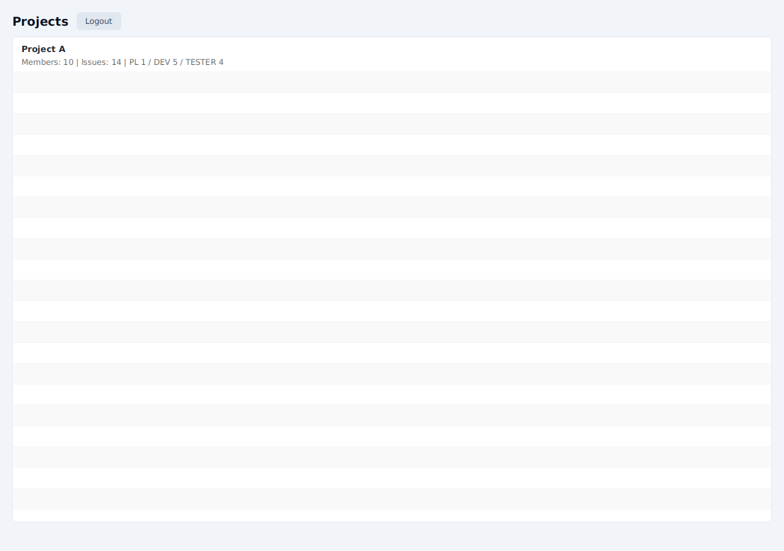 | 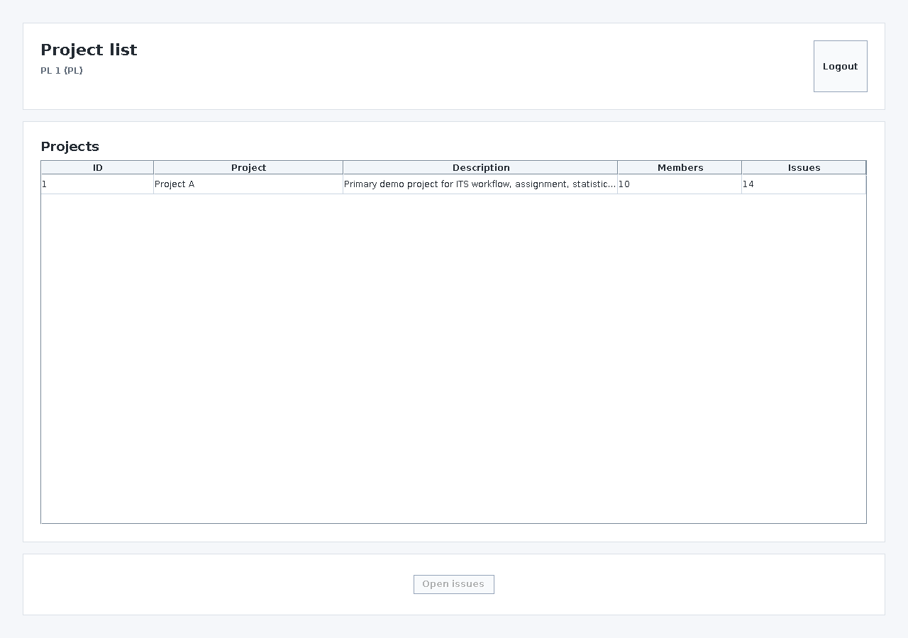

2.05. 프로젝트 이슈 목록
보고서 연결: 프로젝트 멤버의 일반 이슈 조회
구현 설명: 프로젝트 일반 이슈를 조회하고 등록일시 기준 정보와 새 issue id 형식을 확인한다.
확인 요소: reported/Reported 등록일시와 새 issue id 형식
JavaFX | Swing
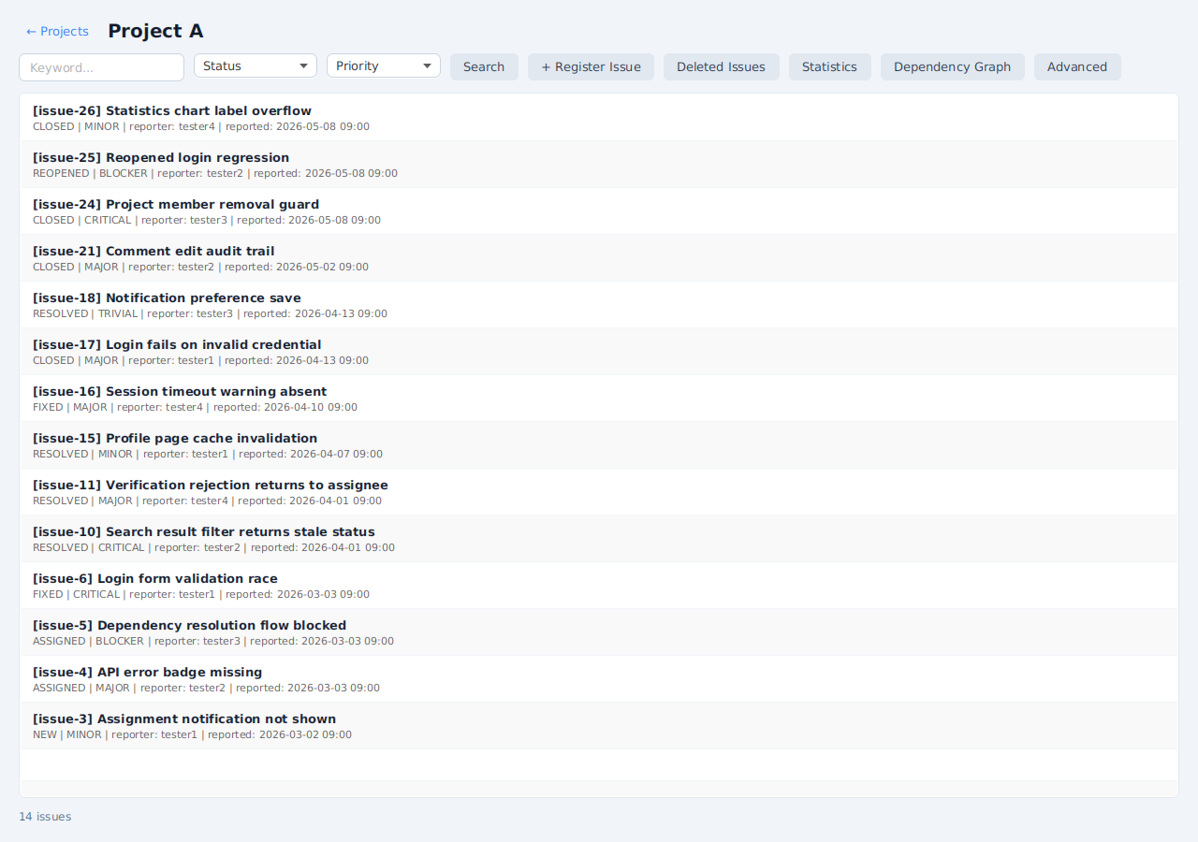 | 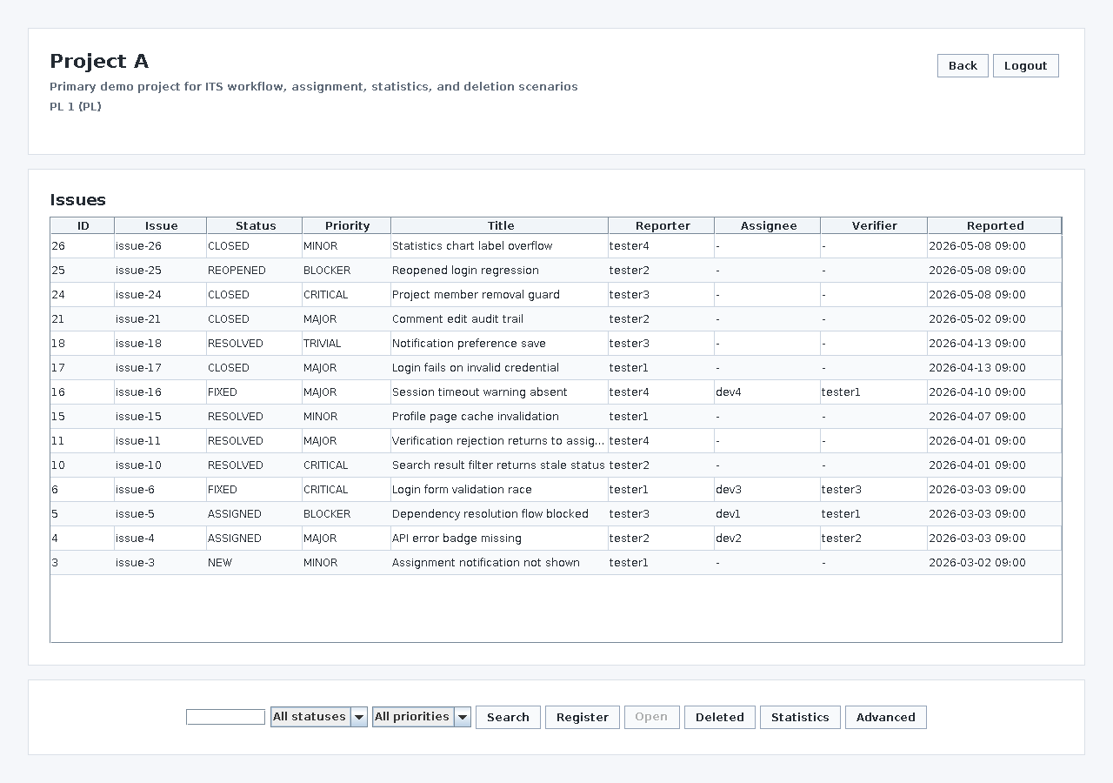

2.06. 이슈 등록
보고서 연결: UC1 Register Issue
구현 설명: 프로젝트 참여자가 새 이슈의 제목, 설명, 우선순위를 입력한다.
확인 요소: Title, Description, Priority 입력 폼
JavaFX | Swing
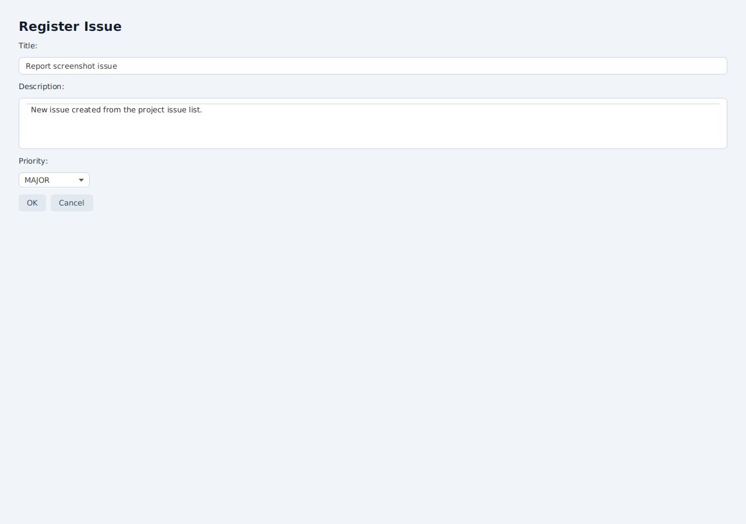 | 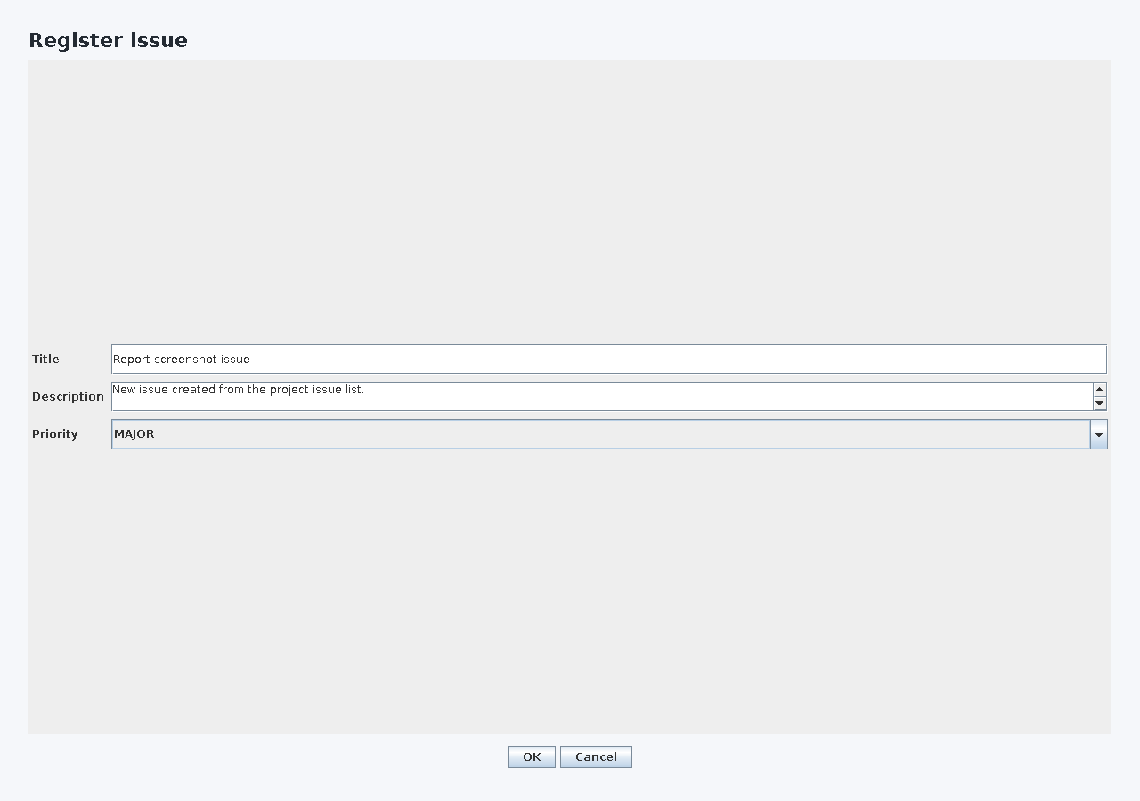

2.07. 이슈 상세
보고서 연결: UC4 View Issue Detail, 댓글/이력/가능 액션
구현 설명: 이슈 기본 정보, 담당자, 댓글, 변경 이력, 의존성, 가능한 action을 확인한다.
확인 요소: Reported/Updated 일시, 댓글 날짜, History 항목
JavaFX | Swing
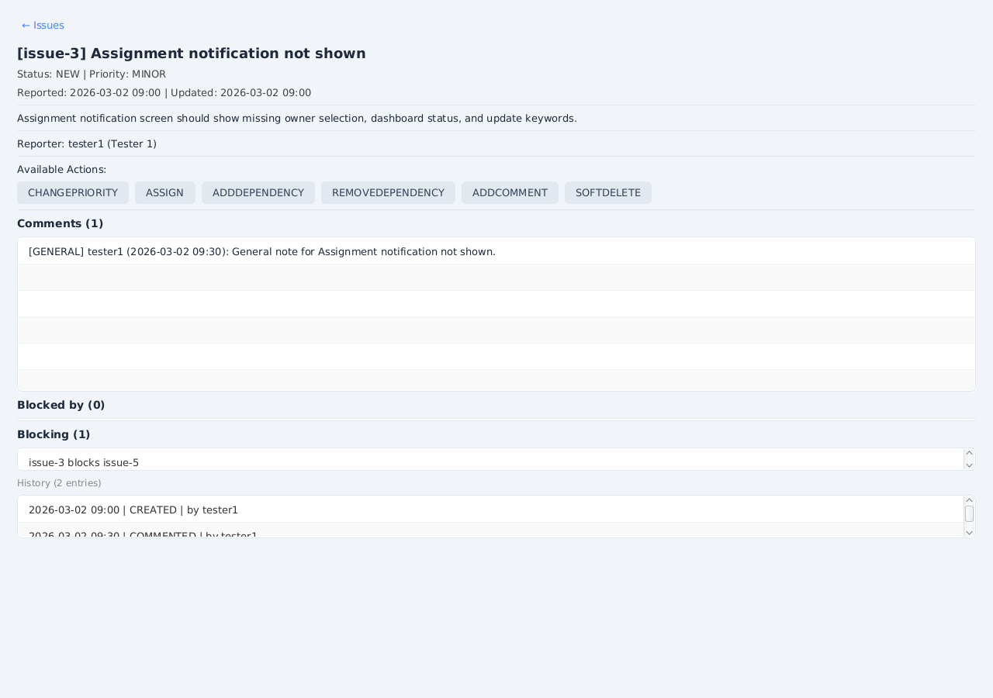 | 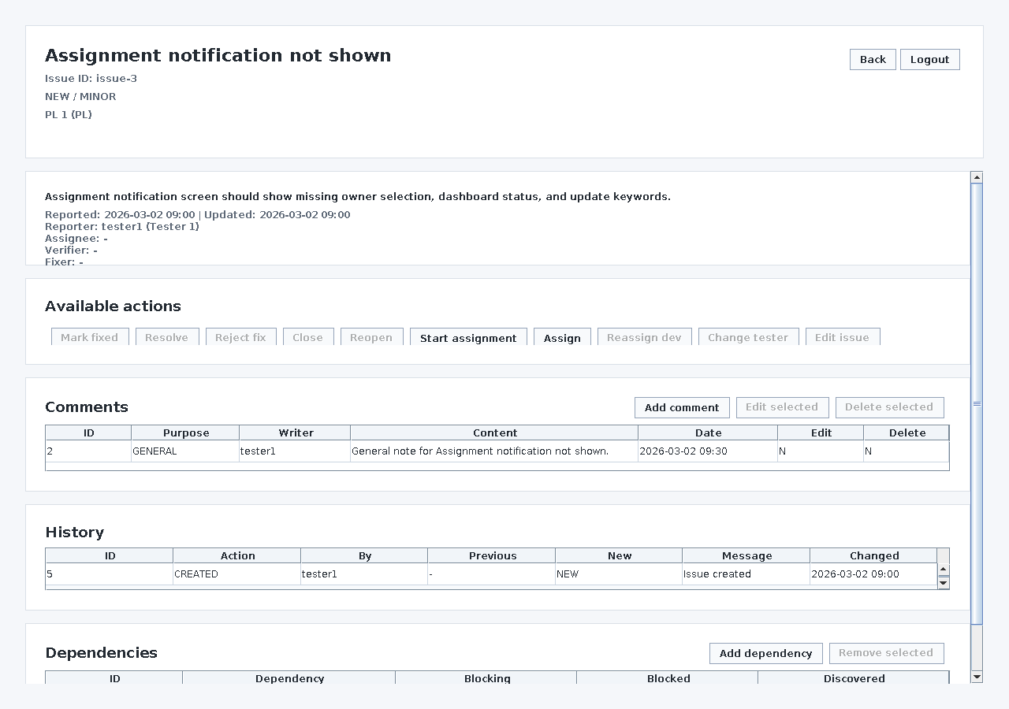

2.08. 이슈 배정
보고서 연결: UC5 Assignment, 추천 후보와 전체 후보
구현 설명: PL이 상태별 assignee/verifier 후보를 확인하고 추천 결과를 참고해 배정한다.
확인 요소: [Recommended] 후보와 추천 근거
JavaFX | Swing
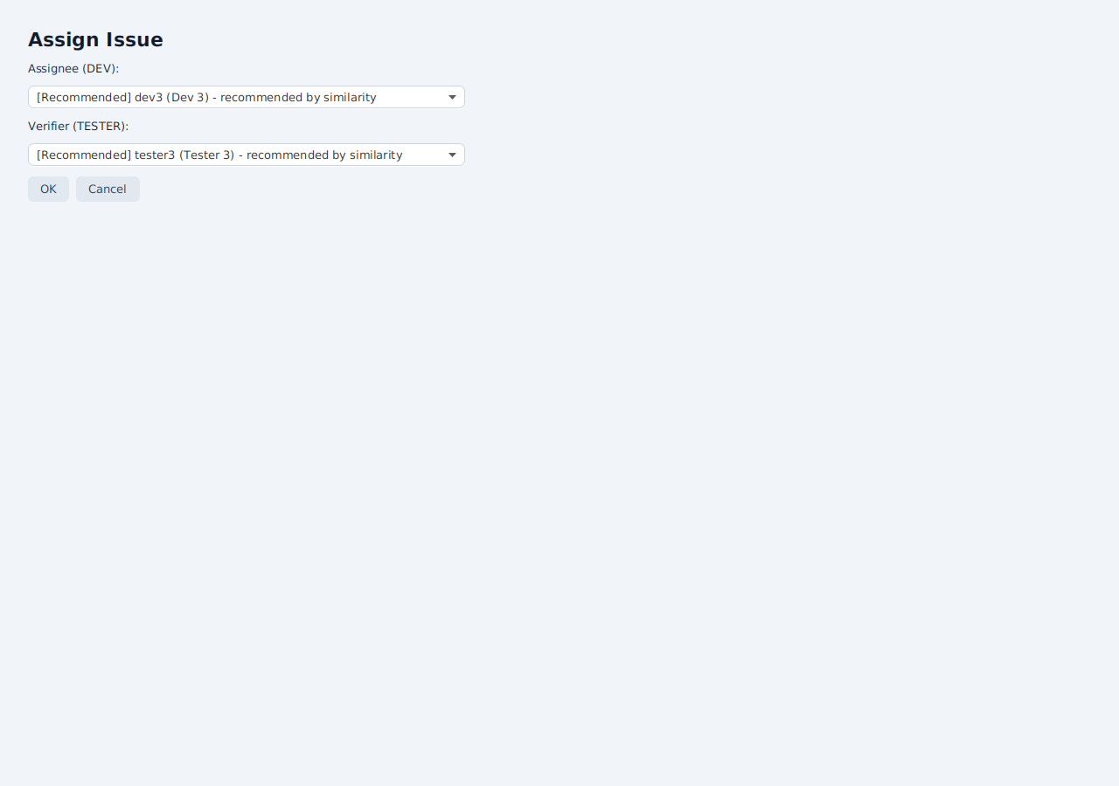 | 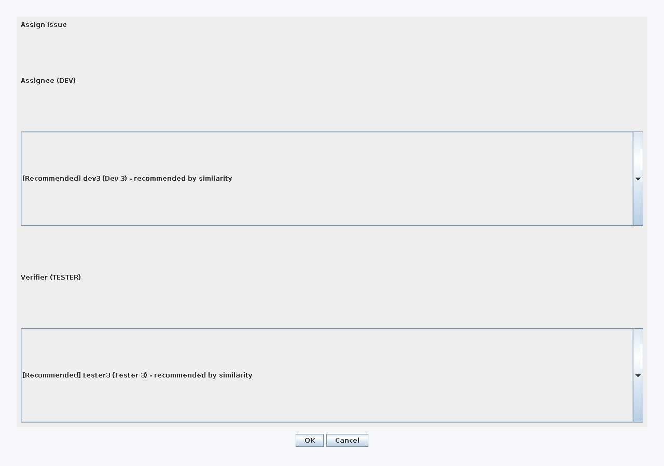

2.09. 상태 변경
보고서 연결: UC6 Change Issue State, 사유 댓글
구현 설명: Dev/Tester/PL이 역할과 현재 상태에 맞는 상태 전이를 사유 댓글과 함께 수행한다.
확인 요소: 전이 방향과 사유 입력란
JavaFX | Swing
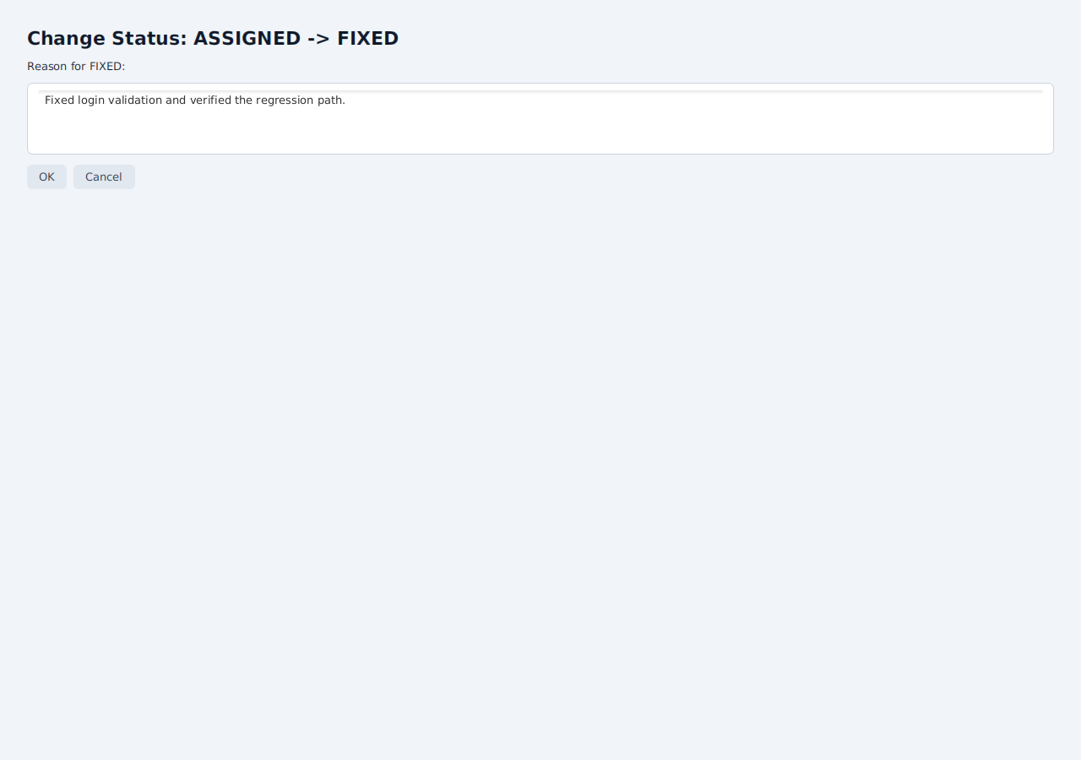 | 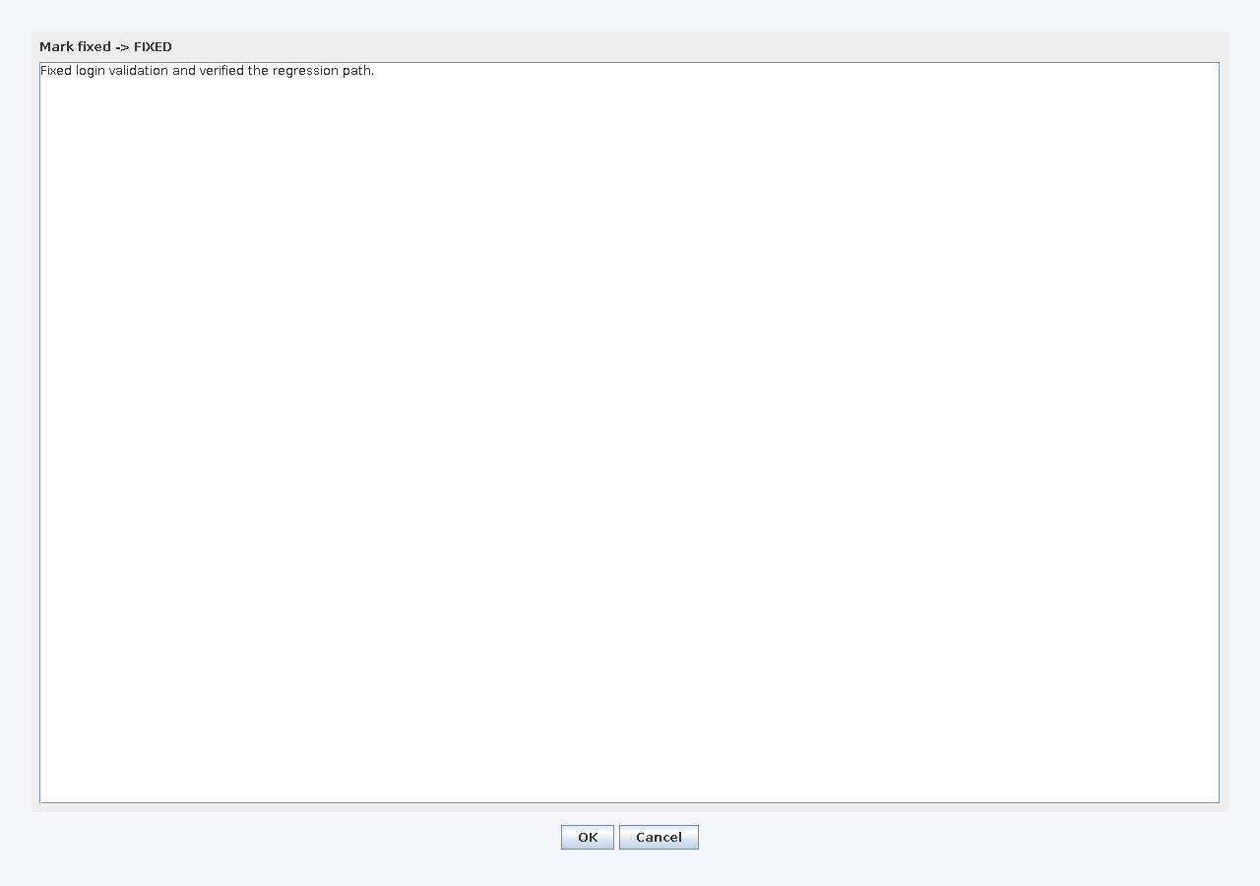

2.10. 의존성 관리
보고서 연결: UC7 Manage Dependency
구현 설명: PL이 같은 프로젝트 안의 blocking/blocked 관계를 확인하고 resolved guard에 활용한다.
확인 요소: Blocked by/Blocking 관계와 History 항목
JavaFX | Swing
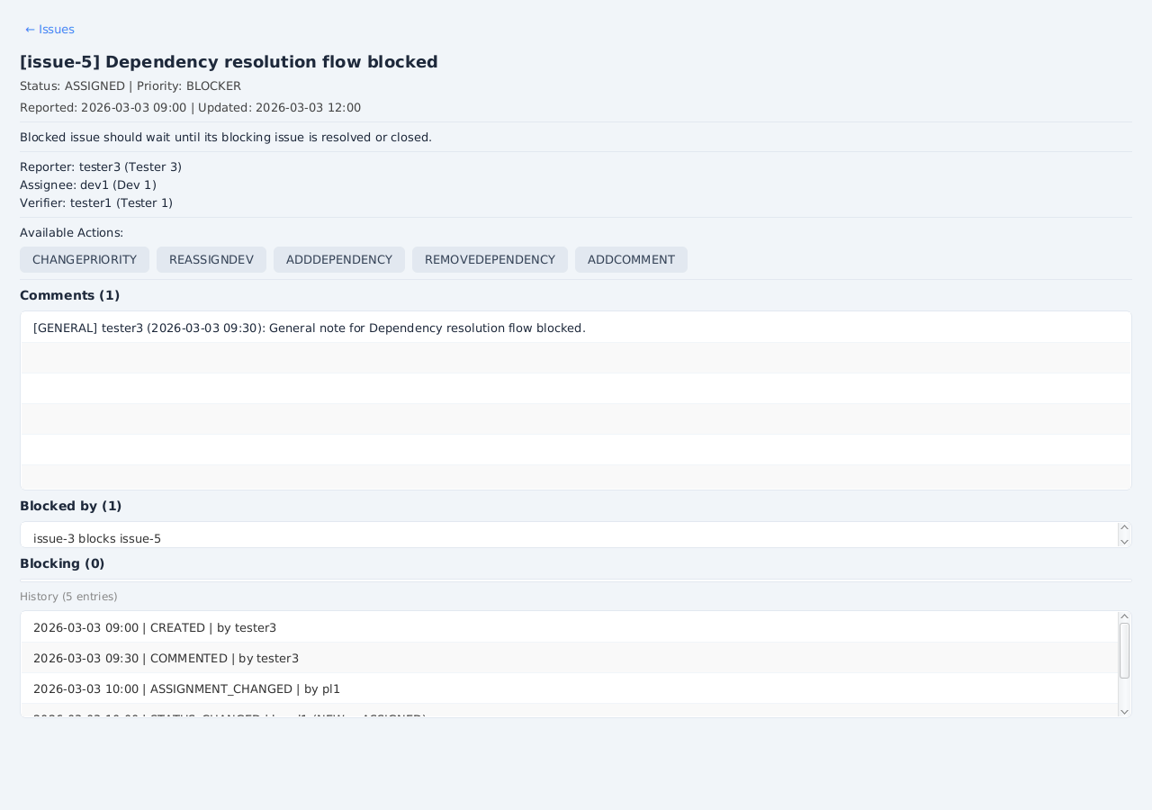 | 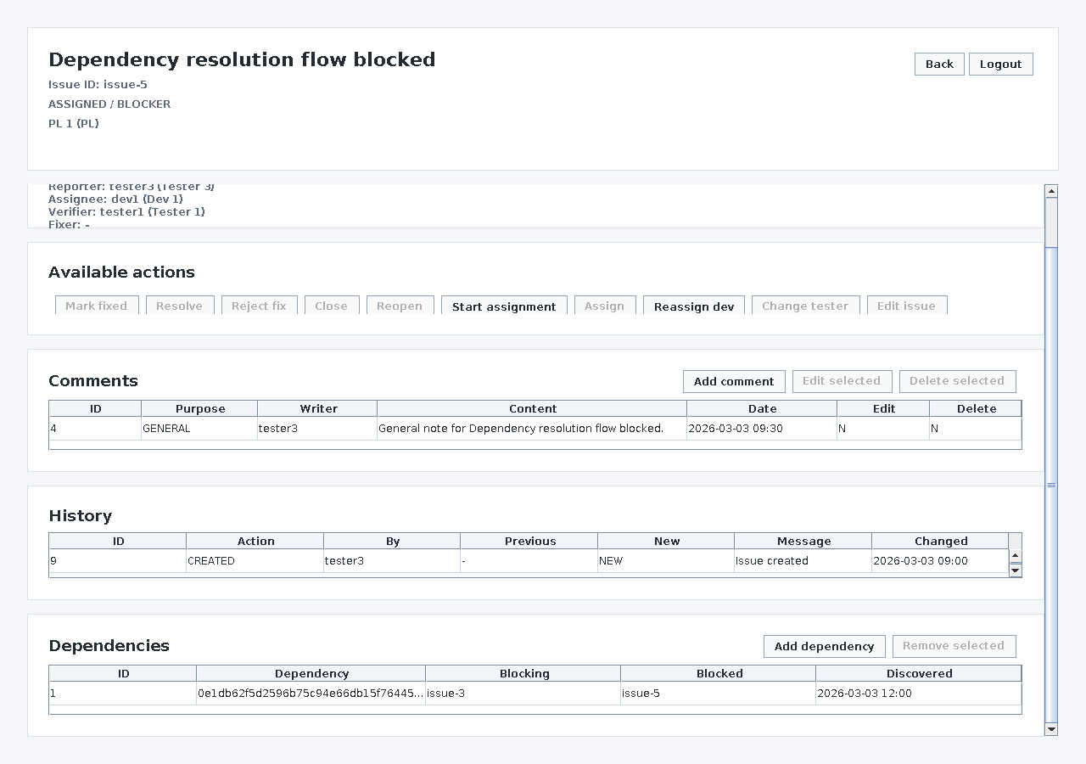

2.11. 삭제 이슈 관리
보고서 연결: UC9 Deleted Issue Management
구현 설명: PL이 soft-deleted issue를 조회하고 restore 또는 purge 흐름을 수행한다.
확인 요소: DELETED 목록과 보관 한도
JavaFX | Swing
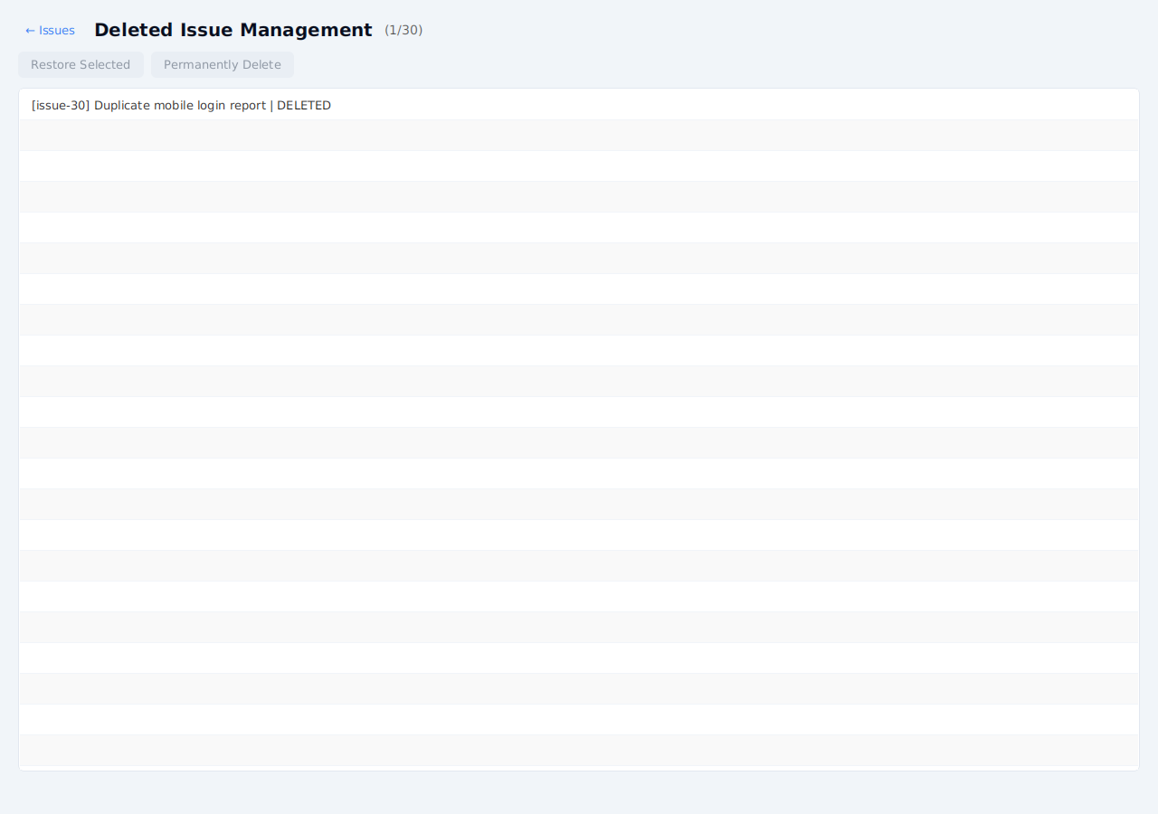 | 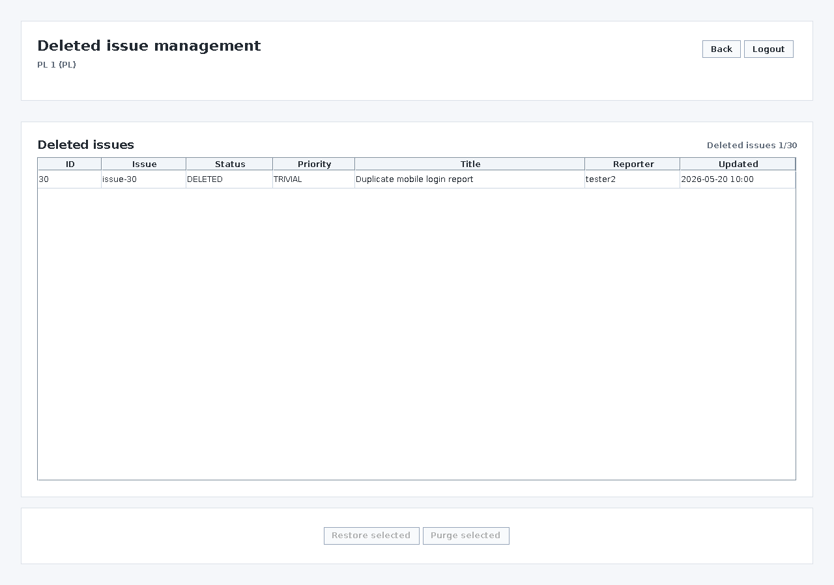

2.12. 통계
보고서 연결: UC10 Statistics, 상태/우선순위 분포
구현 설명: 프로젝트 기준 상태, 우선순위, 기간별 이슈 통계를 확인한다.
확인 요소: JavaFX 차트와 Swing 표
JavaFX | Swing
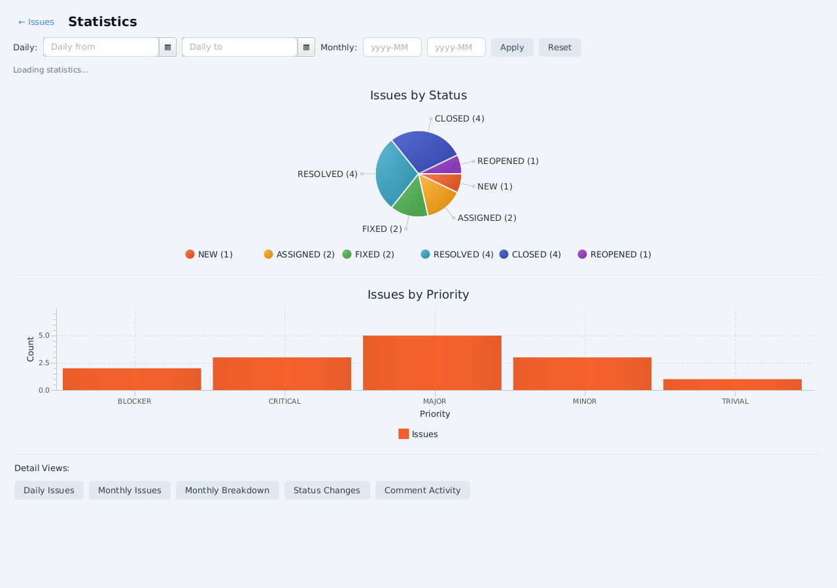 | 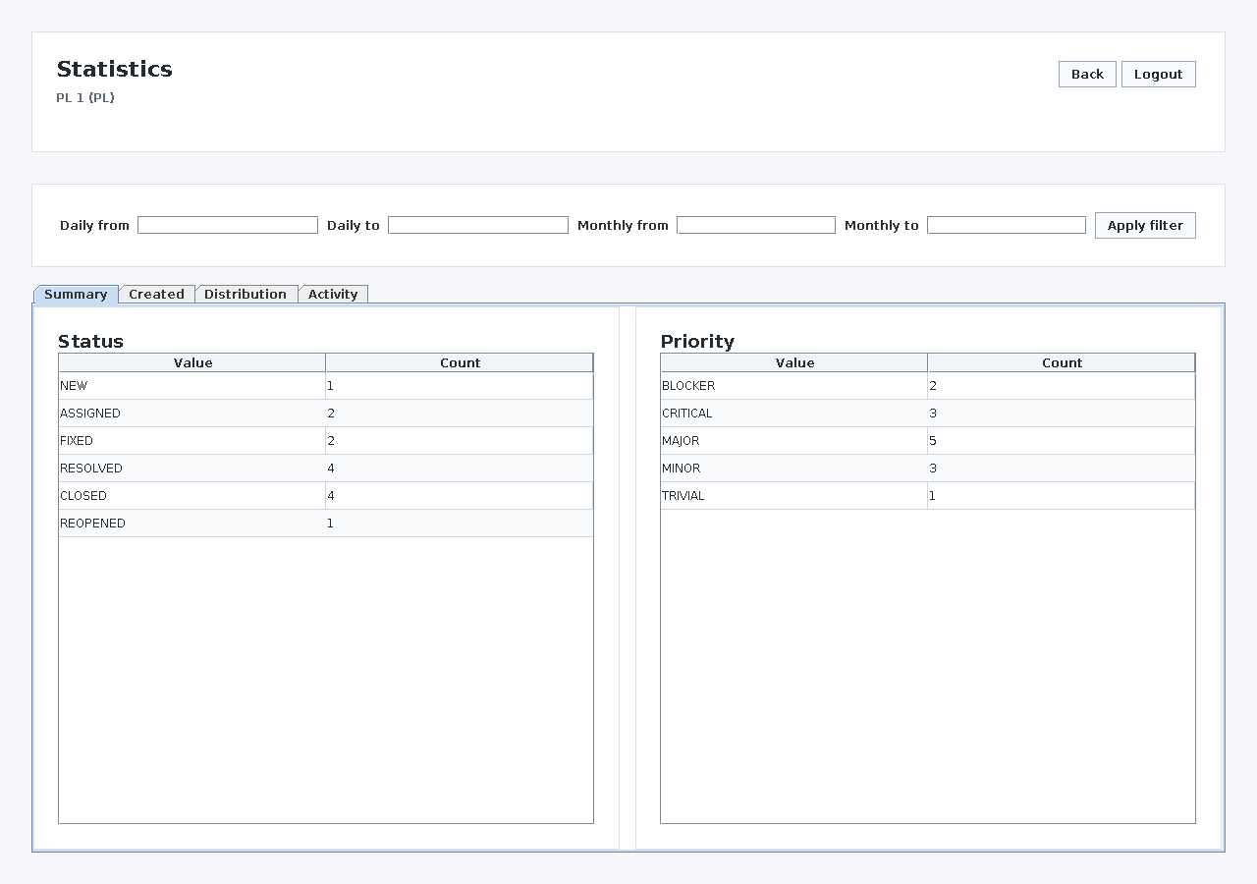

2.13. 계정 관리
보고서 연결: UC12 Account Management
구현 설명: Admin이 계정 생성, 역할 변경, 활성화와 비활성화 처리를 수행한다.
확인 요소: 계정 목록과 생성/역할변경/활성화 버튼
JavaFX | Swing
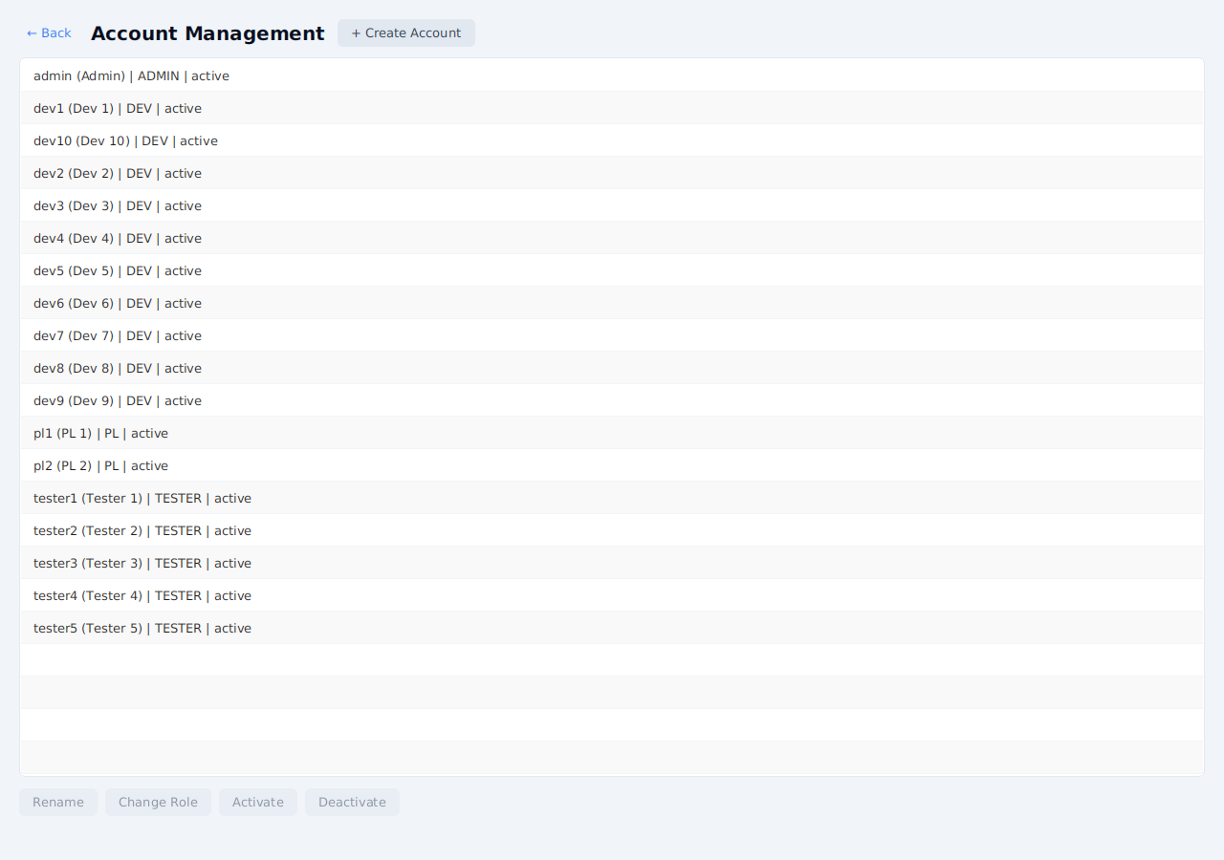 | 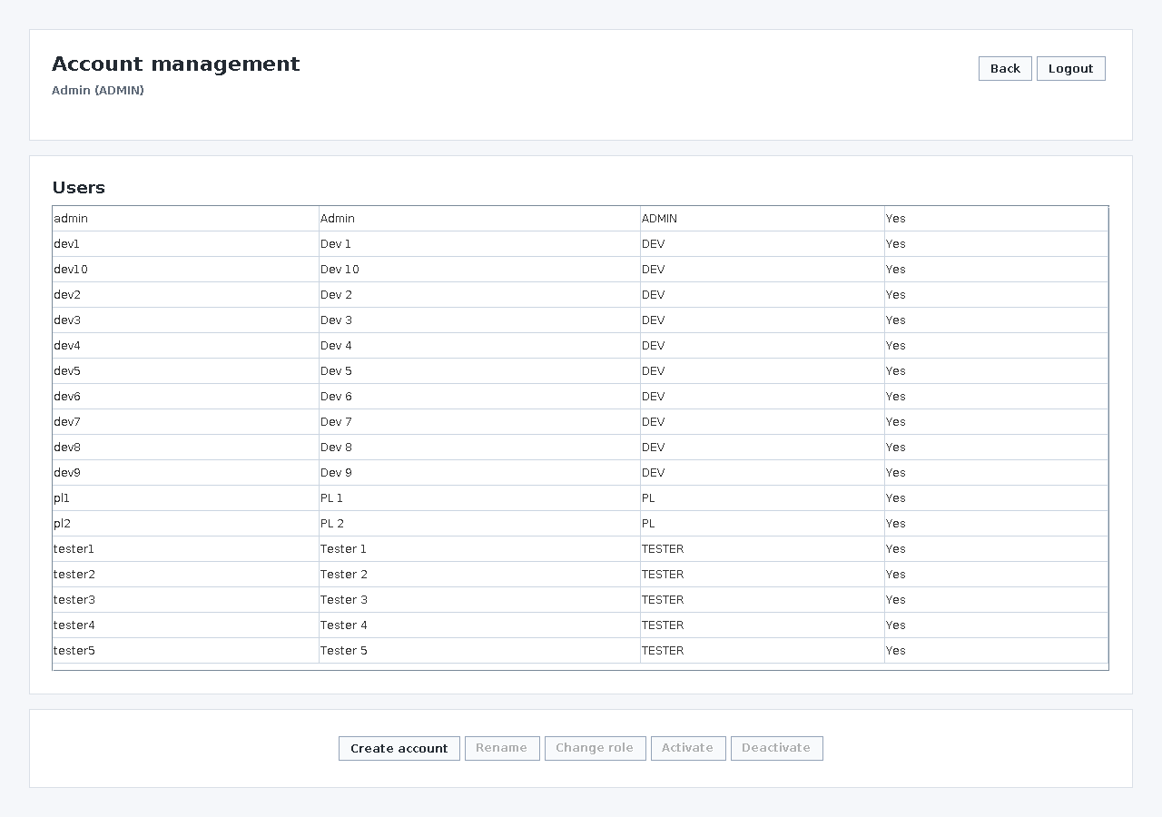

2.14. 프로젝트 관리
보고서 연결: UC13 Project Management
구현 설명: Admin이 프로젝트 목록을 확인하고 새 프로젝트 생성을 시작한다.
확인 요소: 프로젝트 목록과 생성 버튼
JavaFX | Swing
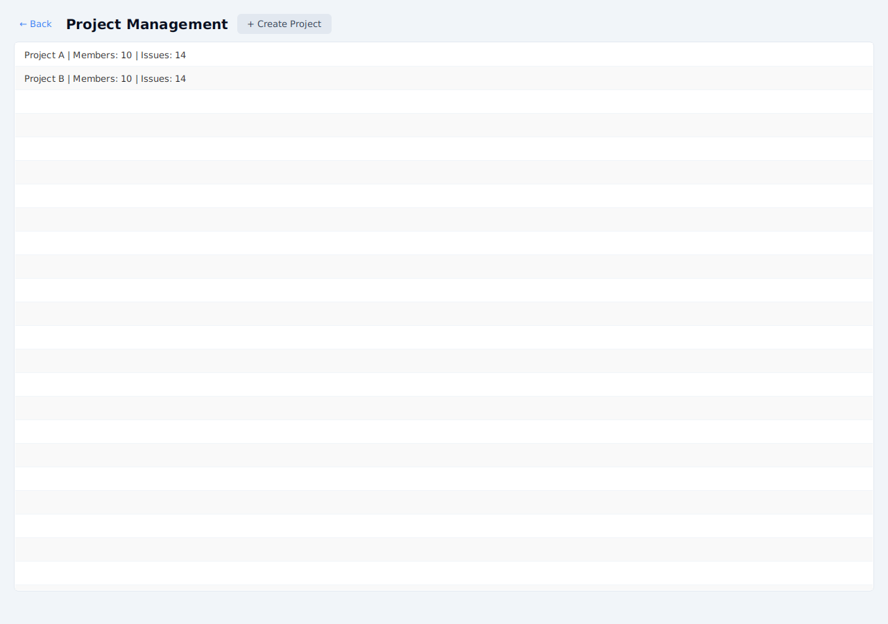 | 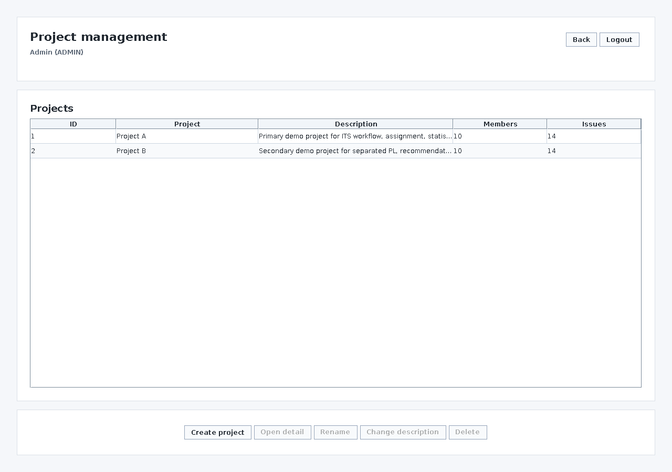

3. Assignment 추천 기능
Assignment 추천 기능은 PL이 이슈를 배정할 때 의사결정을 돕기 위한 보조 기능이다. 추천은 자동 배정이 아니라 후보 ranking을 제공하는 방식으로 설계하였다.
추천 후보는 현재 이슈의 title, description과 과거 해결 이력의 유사도를 기반으로 계산한다. resolved/closed 이슈에서 fixer/resolver로 참여한 이력과 프로젝트 active 후보를 함께 고려한다. 데이터가 부족한 경우에도 전체 active 후보 목록을 제공하여 PL이 직접 배정할 수 있도록 한다.

